МИНИСТЕРСТВО ОБРАЗОВАНИЯ И НАУКИ РОССИЙСКОЙ ФЕДЕРАЦИИ

Федеральное государственное автономное образовательное учреждение

высшего образования

«Новосибирский национальный исследовательский государственный университет»

(Новосибирский государственный университет, НГУ)

Структурное подразделение Новосибирского государственного университета –

Высший колледж информатики Университета (ВКИ НГУ)

КАФЕДРА ИНФОРМАЦИОННЫХ ТЕХНОЛОГИЙ

1. Направление подготовки: 09.03.01 Информатика и вычислительная техника
2. Образовательная программа: 09.03.01 Информатика и вычислительная техника

**ВЫПУСКНАЯ КВАЛИФИКАЦИОННАЯ РАБОТА БАКАЛАВРА**

СОЗДАНИЕ БИБЛИОТЕКИ АЛГОРИТМОВ ДЛЯ СТАТИСТИЧЕСКОГО АНАЛИЗА ДАННЫХ КЛИНИЧЕСКИХ ИССЛЕДОВАНИЙ В ПАРАЛЛЕЛЬНЫХ ГРУППАХ

утверждена приказом по ВКИ НГУ № 02/3-204 от «27» апреля2017г.

|  |  |  |  |
| --- | --- | --- | --- |
| Кошкаревой Софьи Владимировны, | группа14214 | ___________________ |  |
| (фамилия, имя, отчество студента) |  | (подпись студента) |  |

|  |  |  |
| --- | --- | --- |
| **«К защите допущена»** |  | **Руководитель ВКР** |
| Заведующий кафедрой, к.ф-м.н |  | к.ф-м.н, |
| (ученая степень, звание) |  | (ученая степень, звание) |
| Попов Л.К., /_______________ |  | Лукинов В.Л., /________________ |
| (ФИО) / (подпись) |  | (ФИО) / (подпись) |
| «___» ______________ 20__г. |  | «___» ______________ 20__г. |

Дата защиты: «____» ___________ 20__г.

Новосибирск

2017

**СОДЕРЖАНИЕ**

ОБОЗНАЧЕНИЯ И СОКРАЩЕНИЯ 4

ВВЕДЕНИЕ 5

1 ПОСТАНОВКА ЗАДАЧИ 6

1.1 Описание предметной области 6

1.2 Формулировка задачи 8

1.3 Функциональные требования 8

1.4 Нефункциональные требования 9

1.5 Характеристики выбранных программных средств 9

2 РЕАЛИЗАЦИЯ 11

2.1 Алгоритмы решения задач 11

2.1.1 Опечатки 11

2.1.2 Выбросы 12

2.1.3 Генерация отчетов 13

2.2 Объектно-ориентированная модель 14

2.2.1 Типы значений столбцов таблицы 14

2.2.2 Файлы 16

2.2.3 Типы ошибок 18

2.2.4 Описание реализации поиска опечаток 20

2.2.4.1 Метод поиска опечаток для дискретных значений 20

2.2.4.2 Метод поиска опечаток для непрерывных значений 22

2.2.4.3 Метод поиска опечаток для дат 24

2.2.5 Реализация поиска выбросов 26

2.2.5.1 Общие понятия 26

2.2.5.2 Диаграммы размахов 27

2.2.5.3 Программная реализация поиска выбросов. 28

2.2.6 Реализация поиска неупорядоченных дат 30

2.2.7 Создание сводной таблицы значений 30

2.3 Разработка библиотеки 32

3 ОТЛАДКА И ТЕСТИРОВАНИЕ 35

4 РЕЗУЛЬТАТЫ ОБРАБОТКИ 36

ЗАКЛЮЧЕНИЕ 41

СПИСОК ИСПОЛЬЗОВАННЫХ ИСТОЧНИКОВ 42

ПРИЛОЖЕНИЕ А 44

ОБОЗНАЧЕНИЯ И СОКРАЩЕНИЯ

|  |  |
| --- | --- |
| Выброс | Значение, которое слишком велико или слишком мало по сравнению с большинством других имеющихся значений. |
| Параллельные группы | Это две или более группы испытуемых, в которых одна часть получает исследуемый препарат, а другая часть является контрольной |
| Медиана | Такое число, что вероятность получить значение случайной величины справа от него равна вероятности получить значение слева от него. |
| Математическое ожидание | Это среднее значение случайной величины. |
| Дисперсия | Среднее значение квадрата отклонения случайной величины от её математического ожидания. |
| Среднеквадратическое отклонение | Значение, равное квадратному корню из дисперсии случайной величины. |
| Нормальное распределение | Это распределение вероятностей, совпадающее с функцией Гаусса. |
| Квантиль | Это значение, которое заданная случайная величина не превышает с фиксированной вероятностью. |
| ИКР | Интерквартильный размах – в описательной статистике является мерой статистической дисперсии и равен разности между верхним и нижним квартилями. |

ВВЕДЕНИЕ

Целью данной работы является разработка программного обеспечения, предназначенного для проведения статистического анализа данных, полученных в результате клинических исследований.

На протяжении своего развития медицинское сообщество всегда старалось найти более эффективные способы лечения и диагностики болезней. Первоначальные методы были неэффективны из-за применения *только* метода проб и ошибок и интуитивных обобщений. Для решения этой проблемы в медицине сформировалась новая область – доказательная медицина [1].

Доказательная медицина подразумевает такой подход к медицинской практике, при котором каждое решение, относящееся к выбору метода лечения, обязано иметь научное обоснование. Оно основывается на данных, полученных в ходе четко спланированного и документированного исследования, использующего методы статистического анализа.

Опечатки и пропуски отдельных значений в данных являются постоянной проблемой статистического анализа [2]. Поэтому, перед применением статистических методов, обрабатываемые данные следует привести к приемлемому для обработки виду.

Для этого необходимо идентифицировать возможные проблемы, а в дальнейшем, либо удалить некорректные данные, либо заменить имеющиеся пропуски и опечатки разумными значениями, что и было реализовано в данной работе. Еще одной важной проблемой анализа данных является наличие выбросов. Под «выбросом» понимается значение, которое слишком велико или слишком мало по сравнению с большинством других имеющихся значений.

Разработанная библиотека решает проблему подготовки входных данных для статистического анализа в автоматическом режиме. Библиотека сводит к минимуму затраченное на это время, а также позволяет биостатистикам анализировать данные исследования в удобной форме.

1. ПОСТАНОВКА ЗАДАЧИ
   1. Оп**исание предметной области**

В большинстве случаев клинические исследования проводятся в параллельных группах. Параллельные группы – это две или более группы испытуемых, в которых одна часть получает исследуемый препарат, а другая часть является контрольной. Для достижения статистической достоверности испытуемые распределяются по группам методом случайной выборки [3].

При подготовке входных данных к статистическому анализу клинических исследований необходимо выполнять следующие рутинные процедуры:

* Поиск пропущенных значений (незаполненных полей).
* Поиск и исправление опечаток.
* Обнаружение выбросов.
* Проверка данных на условие нормальности распределения.
* Поиск неупорядоченных дат.

На данный момент выполнение этих процедур происходит в ручном режиме. Такой подход является неэффективными из-за человеческой невнимательности. При таком подходе невозможно обработать большой объем данных за разумное время.

Поэтому программная проверка существенно ускорит дальнейший анализ, а так же окажется более эффективной по сравнению с проверкой, выполняемой в ручном режиме.

Методы статистического анализа делятся на два вида:

* Параметрические.
* Непараметрические.

Параметрические методы имеют более высокую точность и эффективность по сравнению с непараметрическими, но имеют ограничения на входные данные – они должны быть нормально распределены.

Нормальное распределение (или распределение Гаусса) – это распределение вероятностей, совпадающее с функцией Гаусса, вычисляемой по формуле, представленной ниже.

,

где

μ – математическое ожидание,

σ – среднеквадратическое отклонение.

Математическое ожидание – это среднее значение случайной величины.

Дисперсиейслучайной величины называют математическое ожидание квадрата отклонения случайной величины от ее математического ожидания.

Среднеквадратическим отклонением случайной величины называется квадратный корень из дисперсии этой величины.

Стандартным нормальным распределением называется нормальное распределение с математическим ожиданием μ = 0 и стандартным отклонением σ = 1. Стандартное нормальное распределение отображено на рисунке 1 зеленой линией.

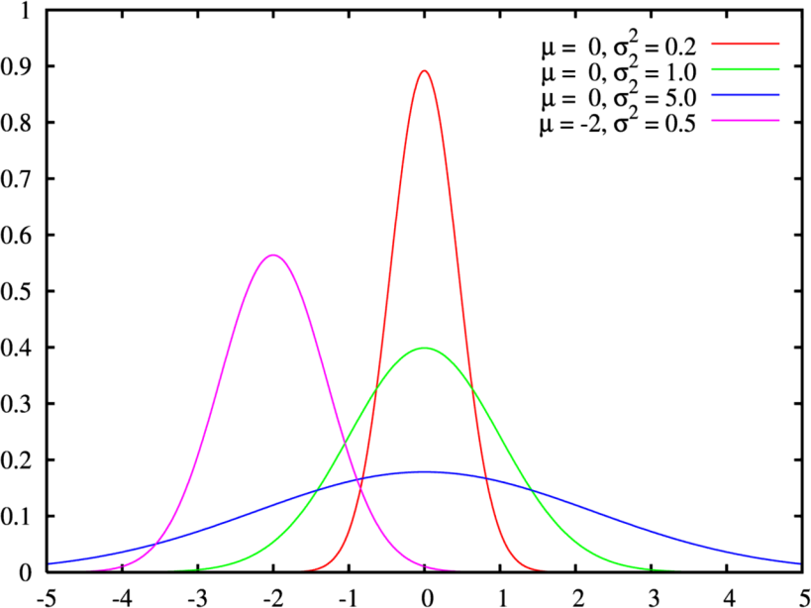

1. – Нормальное распределение

Перед применением статистических моделей нужно удостовериться, что данные имеют нормальное распределение.

Создание библиотеки алгоритмов для статистического анализа данных клинических исследований в параллельных группах, позволит существенно сократить время проведения статистического анализа и поможет проводить более качественные исследования в короткие сроки.

* 1. Формулировка задачи

Целью работы являлась разработка библиотеки языка R с инструкцией по эксплуатации, предназначенной для проведения статистического анализа данных клинических исследований в параллельных группах.

Программирование осуществлялось на языке R, с использованием следующих библиотек:

* base.
* methods.
* utils.
* grDevices.
* plyr.
* xlsx.
* sm.
* nortest.
* devtools.
* roxygen2.

Для обеспечения возможности возврата к более ранним версиям разработки, использовалась система контроля версий git и репозиторий на сервере GitHub.

* 1. Функциональные требования

В рамках дипломной работы были поставлены следующие задачи:

* Поиск пропущенных значений (незаполненных полей).
* Поиск опечаток.
* Поиск выбросов.
* Проверка на упорядочение дат.
* Исследование нормальности распределения данных различными статистическими критериями.
  1. Нефункциональные требования

В рамках дипломной работы были определены следующие нефункциональные требования:

* Ввод данных должен осуществляться в виде Excel-файла или внутренней структуры языка R – таблиц данных (data.frame).
* Результаты обработки данных должны записываться в Excel-файл.
* Реализация методами ООП, используя объектную модель S4 языка R.
* Использование системы контроля версий Git в связке с сервером GitHub.
* Тестирование созданной библиотеки на реальных данных.
  1. Характеристики выбранных программных средств

Для решения задачи был выбран язык R и среда разработки RStudio.

R – язык программирования высокого уровня, предназначенный для статистической обработки данных с упором на визуализацию и воспроизводимость. Он так же является свободной кроссплатформенной программной средой вычислений с открытым исходным кодом в рамках проекта GNU. R – интерпретируемый язык с интерфейсом командной строки. Он сочетает в себе процедурное, функциональное и объектно-ориентированное программирование.

На сегодняшний день R является широко известным среди свободно распространяемых систем статистического анализа. Он обладает хорошей расширяемостью с помощью библиотек, содержащих набор специфических функций. В среде R реализованы многие статистические методы: линейные и нелинейные модели, проверка статистических гипотез, анализ временных рядов, классификация, кластеризация, графическая визуализация. Еще одной из особенностей языка является поддержка графических возможностей, позволяющая визуализировать данные в виде различных графиков и диаграмм [4].

1. РЕАЛИЗАЦИЯ
   1. Алгоритмы решения задач

Различные статистические методы по-разному относятся к наличию выбросов во входных данных. Наличие выбросов может сделать использование определенных статистических моделей *невозможным*, и в то же время, никак не сказаться на результатах других [5].

Именно поэтому перед проведением статистического анализа необходимо выполнять проверку входных данных на валидность. Валидизация данных – это процесс обнаружения и исправления ошибок.

Для каждого рода ошибок был разработан свой алгоритм обнаружения, о которых будет рассказано в следующих пунктах.

* + 1. Опечатки

Опечатки – это некорректно введенные пользователем данные. Примером опечаток может служить:

* Данные, не входящие в набор определенных допустимых значений.
* Наличие буквенных символов в числовых данных.
* Неправильные разделители между числами в записи десятичных дробей и дат.
* Лишние пробелы в записи десятичных дробей.

На рисунке 2 изображена схема алгоритма поиска опечаток для данных, имеющих набор определенных допустимых значений. Такими данными могут быть, например, записи о тяжести состояния пациента (только следующие значения: «удовлетворительное», «средней тяжести», «тяжёлое», «крайне тяжёлое»).

Остальные виды опечаток определяются при помощи шаблонов, заданных регулярными выражениями.



1. – Схема работы алгоритма поиска опечаток для данных с набором определенных допустимых значений
   * 1. Выбросы

Под «выбросом» понимается значение, которое слишком велико или слишком мало по сравнению с большинством других имеющихся значений. К примеру, средний вес большинства участников исследования – 75 кг. Но в исследовании также приняли участие два человека весом 55 кг и 110 кг, именно эти значения и будут выбросами.

Причины появления выбросов могут быть различными:

* Из-за ошибки измерения.
* Из-за необычной природы входных данных. Например, если наугад измерять температуру предметов в комнате, то большинство полученных значений будет лежать в диапазоне от 18°С до 22°C, но радиатор отопления будет иметь температуру в 70°С.
* Выбросы могут быть и частью распределения.

Для реализации задачи обнаружения выбросов была использована функция boxplot.stats(), производная графической функции высокого уровня boxplot(), которая служит для построения диаграмм размахов. А boxplot.stats(), в свою очередь, используется для сбора статистики, необходимой для создания этих диаграмм. Подробный механизм реализации описан в пункте 2.2.5.

К выбросам всегда следует относиться внимательно. Они вполне могут оказаться «нормальными» для исследуемой совокупности значений, и поэтому требуют дополнительного изучения причин их появления. Поэтому в реализации производится только идентификация таких значений, а не поспешное удаление и исключение их из статистического анализа.

* + 1. Генерация отчетов

Библиотека позволяет создавать пользовательские отчеты об ошибках нескольких типов:

* Текстовый файл с сообщениями о найденных некорректных данных. Текст сообщения содержит тип ошибки, позицию некорректного значения в таблице данных и само значение.
* Excel-файл с различными стилями для каждой ошибки, которые применяются для их наглядного отображения.
* Сводная таблица данных в виде Excel-файла, которая содержит различные значения каждого столбца входных данных и частоту встречаемости этих значений. Она дает верное представление о содержимом входных данных перед началом их обработки, а также помогает в определении допустимого набора значений для исправления опечаток.
  1. Объектно-ориентированная модель

Поставленные задачи были реализованы с использованием объектно-ориентированной (ООП) модели S4 языка R. Для решения поставленных задач были разработаны три независимых структуры классов:

* Столбцы таблицы.
* Файлы.
* Типы ошибок.

Подробнее каждая структура описана в следующих пунктах.

* + 1. Типы значений столбцов таблицы

Структура данных таблицы, с которой работает библиотека, может состоять из четырех типов переменных:

* Дата.
* Непрерывные переменные.
* Дискретные переменные.
* Категориальные переменные.

В виде даты в результатах исследования может указываться время измерения различных показателей пациента, время его поступления в клинику и время выписки. Важно следить за тем, чтобы даты повторных измерений сохраняли упорядоченность, то есть чтобы дата повторного измерения была больше даты первичного.

Непрерывные переменные могут принимать любые численные значения, которые естественным образом упорядочены на числовой оси (например, рост, вес).

Дискретные переменные могут принимать счётное множество упорядоченных значений, которые могут просто обозначать целочисленные данные или ранжировать данные по степени проявления на упорядоченной ранговой шкале (клиническая стадия опухоли, тяжесть состояния пациента).

Категориальные переменные являются неупорядоченными и используются для качественной классификации (пол, цвет глаз, место жительства); в частности, они могут быть бинарными и иметь категорические значения: 1 / 0, да / нет, имеется / отсутствует. Поэтому для описания каждого из четырех типов значений был создан свой класс, и для каждого из этих классов был реализован свой метод поиска ошибок. Структура классов «Столбцы таблицы»представлена на рисунке 3.



1. – Структура классов «Столбцы таблицы»

Родительский класс *Column* имеет поле *column_index*, в котором хранится номер столбца в исследуемой таблице, и два метода: *GetIndex()*, *SetIndex()* для задания нового значения этого поля и получения текущего. Данные методы доступны во всех четырех дочерних классах.

Объекты класса *Continuous* описывают столбцы таблицы, содержащие непрерывные переменные. Реализация метода *FindErrors()* для объектов класса *Continuous* состоит из поиска опечаток и поиска выбросов.

Объекты класса *Discrete* описывают дискретные переменные. Для поиска и исправления опечаток была разработана структура словаря.

Словарь состоит из ключей и значений. Одному значению может соответствовать множество ключей.

Поля объекта *Discrete*, *key* (ключ) и *value* (значение), являются переменными R-типа list, то есть они имеют вложенную структуру, представляющую из себя массив массивов, и могут содержать сочетания любых типов данных. Это позволяет эффективно, то есть в одном объекте, хранить разнородную информацию. Более подробное описание работы со структурой словаря описано ниже, в пункте 2.2.4.1.

Задать новые значения для полей класса *Discrete*, *key* и *value*, можно при помощи созданных методов *SetValue()* и *SetKey()*, а получить их текущие соответственно при помощи *GetValue()* и *GetKey()*. Эти методы также доступны в дочернем классе *Binary*.

Дочерний класс *Binary* имеет более узкую специализацию и описывает только бинарные категориальные переменные (например, пол). Во время инициализации класса *Binary* значения поля *value* устанавливаются по умолчанию: 0 и 1. Они могут быть изменены при помощи родительского метода *SetValue()*.

Объекты класса *Dates* необходимы для описания столбцов таблицы, содержащих даты.

Метод *FindErrors()* для классов *Discrete* и *Dates* выполняет поиск опечаток, но для каждого из этих двух классов существует своя реализация данного метода, более подробно это описано в пункте 2.2.4.

* + 1. Файлы

В процессе выявления различных ошибок требуется обеспечить ввод и вывод различных данных. Для этого была разработана структура классов «Файлы», которая представлена на рисунке 4.



1. – Структура классов «Файлы»

Класс-родитель *File* имеет одно поле *path* и два метода для взаимодействия с ним. Метод *SetPath()* устанавливает полный путь к файлу, а метод *GetPath()* служит для получения текущего. У класса *File* существует три дочерних класса: *In*, *Out* и *Report*. Каждый из них наследует родительские методы и поле *path*, значение которого для каждого класса будет различным.

Класс *In* имеет метод *Read()*, реализующий считывание начальных данных из Excel-файла, и поле *table*, куда помещается результат считывания в виде внутренней структуры языка R, таблицы данных (data.frame).

Результат исправления опечаток входных данных присваивается полю *table* класса *Out*.

В классе *Out* реализованы методы для работы с Excel-файлами и созданы необходимые для этих методов поля. Поля *wb* и *sheet* являются объектами класса *jobjRef* из библиотеки rJava, которая, в свою очередь, используется библиотекой xlsx для связи Java и R. Поле *wb* используется для создания новой рабочей книги Excel, а поле *sheet* для создания нового листа в этой книге. Поле *sheet_name* содержит название листа рабочей книги. Назначить новое название можно используя метод *SetExcelSheetName()*, а узнать текущее при помощи метода *GetExcelSheetName()*.

Метод *CreateExcelWB()* нужен для создания новой рабочей книги с именованным листом, и добавления на него итоговой таблицы данных, к которой будут применены стили. Также в этом методе выполняется создание пустой строки в шапке таблицы для обозначения различных типов ошибок.

Метод *SaveExcelWB()* сохраняет новую рабочую книгу, используя в качестве полного пути к файлу содержимое поля path объекта *Out*. Перед сохранением файла устанавливается автоподбор ширины столбцов таблицы и закрепляется первая строка (легенда). Методы *CreateExcelWB()* и *SaveExcelWB()* являются «оберткой» для работы с библиотекой xlsx.

Для работы с текстовым файлом и записью в него сообщений об ошибках был создан класс *Report*. У него есть поле *file*, которое используется для создания файла-отчета. Полный путь к файлу генерируется методом *setDirectory()*, который добавляет к указанной при вызове метода директории строку «Report_» и текущую дату и время. Метод *Create()* создает по указанному полному пути файл и открывает его для записи, а метод *Close()* закрывает файл.

Сводная таблица содержит названия столбцов исходной таблицы, их значения и частоту встречаемости каждого из значений. Для этого был создан класс *SummaryTable*, являющийся потомком класса *Out*, и метод *ColumnsValues()*, механизм работы которого описан в пункте 2.2.7.

* + 1. Типы ошибок

Процесс валидации «сырых» данных должен выявлять следующие типы ошибок:

* Опечатки.
* Неупорядоченные даты.
* Выбросы.
* Пропущенные значения (незаполненные поля).

На рисунке 5 изображена структура классов «Типы ошибок».



1. – Структура классов «Типы ошибок»

Для каждого типа ошибок был создан свой класс, который наследуется от класса *Error*. Это сделано для объединения классов по общим признакам, таким как:

* Индексы ошибок в таблице.
* Стиль типа ошибки для раскраски итоговой таблицы.
* Название типа ошибки в легенде таблицы.
* Позиция условного обозначения типа ошибки внутри легенды таблицы.

Родительский класс *Error* имеет следующие поля: *indices*, *style*, *title* и *col_index_legend*. Поле *indices* содержит индексы ячеек исходной таблицы, в которых есть ошибки. Поле *style* используется для хранения названия стиля, применяемого для обозначения неправильно заполненных ячеек, поле *title* содержит название типа ошибки (для легенды итоговой таблицы), а в поле *col_index_legend* хранится позиция ячейки внутри легенды таблицы.

Значения для полей *style*, *title* и *col_index_legend* устанавливаются во время инициализации каждого из дочерних классов *Error*. Для этого используется созданный метод *Initialize()*, а не стандартный конструктор.

Каждый вызов метода *FindErrors()* изменяет поле *indices*, добавляя новые индексы ячеек таблицы, содержащих ошибки.

После того, как был выполнен анализ всех столбцов таблицы, итоговая таблица может быть раскрашена. Это реализует метод *SetColor()*, который взаимодействует с объектом новой рабочей книги Excel, созданной при вызове метода *CreateExcelWB()*. В методе *SetColor()* осуществляется доступ ко всем ячейкам рабочей книги и устанавливаются новые стили для тех ячеек, индексы которых содержит поле *indices*. Выбор стиля для типа ошибки осуществляется исходя из значения поля *style*. Внутри метода *SetColor()* также осуществляется вызов метода *AddTableLegend()*, при помощи которого происходит добавление условного обозначения в легенду таблицы.

Метод *PrintReport()* отвечает за запись сообщений о найденных ошибках в пользовательский текстовый файл. Он принимает в качестве одного из аргументов объект класса *Report* и использует его поле *file*. Тип ошибки определяется автоматически, путем получения значения поля *title* у переданного методу объекта. Фрагмент текстового отчета об ошибках представлен на рисунке 6.

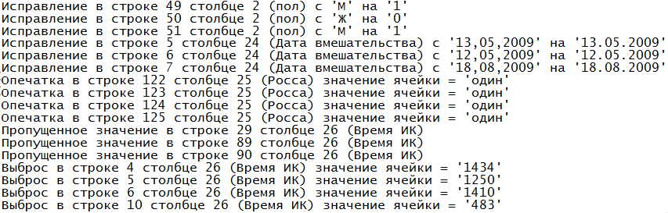

1. – Фрагмент текстового отчета об ошибках
   * 1. Описание реализации поиска опечаток

Поиск опечаток и их исправление осуществляется при помощи метода *Find().* У него существует три реализации для каждого из четырех типов значений таблицы, описанных выше. Листинг программного кода приведен в приложении А.

* + - 1. Метод поиска опечаток для дискретных значений

Доступ к элементам определенного столбца в исходной таблице данных осуществляется по его индексу, который был передан при вызове метода. Полученные значения элементов присваиваются новой переменной, представляющей собой одномерный массив. В цикле, последовательно проверяется каждый элемент этого массива на наличие различных ошибок.

В первую очередь осуществляется поиск незаполненных полей. Если проверка выявила существование пропущенного значения, то индексы этого элемента передается полю объекта класса *missingValue* для дальнейшей раскраски, и вызывается метод *PrintReport()*, который производит запись сообщения об ошибке в пользовательский текстовый файл-отчет.

Если результат поверки на заполнение оказался успешным и значение элемента отлично от пустой строки, то начинается проверка на совпадение с одним из значений словаря. Для корректности сравнения, значение словаря и значение элемента столбца приводятся к верхнему регистру. Если значение элемента не совпало ни с одним значение словаря, проверяется совпадение элемента с одним из ключей.

Если совпадение найдено, то по нужному индексу в итоговой таблице производится замена ключа на соответствующее ему значение словаря, а индексы элемента передаются полю объекта класса *Misprint* для раскраски итоговой таблицы. Далее происходит вызов метода *PrintReport()*. Ячейка, содержащая данную ошибку, в итоговой таблице будет помечена как исправленная опечатка.

В случае, когда элемент столбца не совпал ни с одним из ключей, его индексы в таблице (номер строки и номер столбца) передаются полю объекта класса *Unsolved*, и производится запись сообщения об ошибке в файл при помощи метода *PrintReport()*.

Наглядное представление схемы работы описанного алгоритма приведено на рисунке 7.



1. – Схема работы алгоритма поиска опечаток для дискретных значений
   * + 1. Метод поиска опечаток для непрерывных значений

Так же, как и в методе, реализованном для категориальных переменных, в первую очередь, после получения элементов определенного столбца, производится их проверка на заполнение.

Далее значение каждого элемента сравнивается с шаблоном, заданным регулярным выражением, изображенным ниже.

где

– символ начала строки,

– одно число и более,

– один из двух указанных символов (точка или запятая),

– логическое ИЛИ,

– пустые символы ноль или один раз,

– одно число и более ноль или один раз,

– символ конца строки.

Данный шаблон был разработан для работы с целыми и дробными числами.

Если значение элемента не соответствует шаблону, это может означать, что оно содержит буквы, или любые другие символы. Следовательно, индексы элемента передаются полю объекта класса *Unsolved*, который хранит индексы элементов, которые будут помечены в таблице как неисправленные опечатки. Далее производится запись сообщения о найденной ошибке в файл при помощи метода *PrintReport()*.

Если значение элемента соответствует шаблону, то производится дополнительная проверка разделителя в записи десятичной дроби и поиск лишних пробелов. Если разделитель неверный, то производится его замена, а если найден лишний пробел – он удаляется, а индексы элемента передаются полю объекта класса *Misprint* для раскраски итоговой таблицы. Метод *PrintReport()* сообщает пользователю о найденной и исправленной опечатке, если таковая выявлена. Наглядное представление описанного алгоритма приведено на рисунке 8 в виде схемы.



1. – Схема работы алгоритма поиска опечаток для непрерывных значений
   * + 1. Метод поиска опечаток для дат

Данная реализация схожа с предыдущей, но отличается шаблоном регулярного выражения, который используется для сравнения со значением элемента. Применяемый шаблон регулярного выражения приведен ниже.

где

– символ начала строки,

–два числа,

– один из четырех указанных символов («,» или «.», или «/», или «/» или «-»),

– два или четыре числа,

– символ конца строки.

Если значение элемента не соответствует шаблону, то производится запись сообщения об ошибке в файл, а индексы этого элемента передаются полю объекта класса *Unsolved*.

Все значения столбца, которые подошли под указанный выше шаблон, являются датами, но существует возможность того, что они записаны неверно. Поэтому производится дополнительная проверка разделителей между числами в записи даты и замена их на точку, если разделитель неправильный. В случае ошибки индексы элемента передаются полю объекта класса *Misprint*, а вызванный метод *PrintReport()* сообщает о найденной и исправленной опечатке. Наглядное представление описанного алгоритма приведено на рисунке 9 в виде схемы.



1. – Схема работы алгоритма поиска опечаток для дат
   * 1. Реализация поиска выбросов
        1. Общие понятия

Поиск выбросов осуществляется только среди значений элементов столбцов, которые описывает класс *Continuous*, то есть непрерывных переменных. Анализ значений возможен лишь в том случае, когда среди них нет неисправленных опечаток. В противном случае результаты анализа будут ошибочными и, следовательно, бесполезными.

Выбросы в столбце определяются при помощи функции *boxplot.stats()*, производной графической функции высокого уровня *boxplot()*, которая служит для построения диаграмм размахов. *boxplot.stats()*, в свою очередь, используется для сбора статистики при создании этих диаграмм.

* + - 1. Диаграммы размахов

Диаграммы размахов, или «ящики с усами» (англ. box-whisker plots) были разработаны американским математиком Джоном Тьюки в 1969г. и получили свое название за характерный вид. Точку или линию, соответствующую медиане, окружает прямоугольник («ящик»), высота которого соответствует одному из показателей разброса или точности оценки генерального параметра. Дополнительно от этого прямоугольника отходят «усы», также соответствующие по длине одному из показателей разброса или точности. Строение получаемых при помощи этой функции «ящиков с усами» представлено ниже на рисунке 10.

[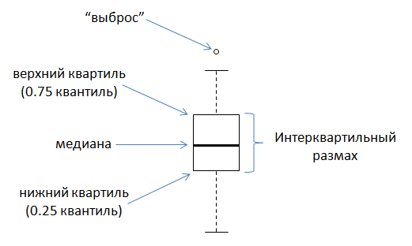](http://3.bp.blogspot.com/-sqSGopnp0lo/Uvu_wl_dPQI/AAAAAAAAAgs/F2DBOSdfiU4/s1600/boxplot.PNG)

1. – Диаграмма размаха

В R при построении диаграмм размахов используются устойчивые оценки центральной тенденции (медиана) и разброса (интерквартильный размах, далее ИКР).

Медианой случайной величины является такое число, что вероятность получить значение случайной величины справа от него равна вероятности получить значение слева от него.

Квантиль в математической статистике – это значение, которое случайная величина не превышает с фиксированной вероятностью [6]. Квантиль порядка α – такое число, что случайная величина попадает левее его с вероятностью, не превосходящей α.

Термин «квартиль» используют для обозначения квантиля порядка α, когда α кратно 1/4. Выделяют нижний (первый) квартиль при α = 1/4 и верхний (третий) квартиль при α = 3/4. Второй квартиль, соответствующий α = 1/2, имеет собственное название – медиана.

Интерквартильным размахом называется разность между третьим и первым квартилями. Простейшие способы определения выбросов основаны на интерквартильном расстоянии. Например, всё, что не попадает в диапазон, представленный формулой ниже, считается выбросами.

где

– первый квартиль,

– третий квартиль,

– постоянная Тьюки, равная 1,5.

Верхний «ус» простирается от верхней границы «ящика» до наибольшего выборочного значения, находящегося в пределах заданного расстояния равного произведению постоянной 1,5 на ИКР от этой границы. Нижний «ус» строится аналогично верхнему от нижней границы «ящика» до наименьшего выборочного значения. Наблюдения, находящиеся за пределами «усов», потенциально могут быть выбросами.

* + - 1. Программная реализация поиска выбросов.

В первую очередь выполняется проверка значения счетчика неисправленных опечаток. Если он равен нулю, то это означает, что можно производить дальнейший анализ значений элементов столбца. В противном случае, происходит вызов метода печати в файл *PrintReport()* и запись предупреждения о невозможности проведения дальнейшего анализа, т.к. среди значений столбца присутствуют неисправленные опечатки.

Далее осуществляется доступ к элементам столбца и поиск среди них пропущенных значений.

Функция *boxplot.stats()* работает только с числовыми значениями. Опечатки в столбце, содержащем непрерывные переменные, препятствуют правильному распознаванию его значений средой R как числовых, вместо этого они представляются как значения строкового типа. Поэтому, для того, чтобы включить эти значения в анализ выбросов, используется шаблон, изображенный ниже, заданный при помощи регулярного выражения.

где

– символ начала строки,

– одно число и более,

– один из двух указанных символов (точка или запятая),

– разделитель, одно число и более ноль или один раз,

– символ конца строки.

Все значения элементов столбца сравниваются с данным шаблоном и при совпадении сохраняются в новую буферную переменную, являющуюся одномерным массивом. Далее, среди значений этой переменной производится замена неверных разделителей в десятичных дробях на точку. После замены используется приведение типа каждого элемента к числовому, и выполняется поиск выбросов с помощью функции *boxplot.stats*. Результат работы функции хранится в виде вложенной структуры R-типа list. Значения переданного массива, потенциально являющимися выбросами, содержатся в элементе *out* данной вложенной структуры. Если он содержит какие-либо значения, то они сопоставляются со значениями исходными столбца, для того, чтобы определить позицию уже найденных выбросов в таблице. Для сравнения разделители в исходных элементах, все еще являющихся строковыми, тоже преобразуются. Во время вызова метода *PrintReport()* происходит печать сообщения о найденных выбросах. Листинг программного кода приведен в приложении А.

* + 1. Реализация поиска неупорядоченных дат

Метод *Find()* для класса *DateMisprint* реализует поиск непоследовательных дат внутри таблицы. Этот метод имеет несколько аргументов, два из которых – это объекты класса *Dates*. Они описывают разные столбцы с датами, которые подлежат проверке. Например, это могут быть даты первичных и повторных замеров или даты поступления и выписки пациентов. После сортировки столбцов по индексам производится приведение каждого из их элементов к типу данных R date, с форматом представления «день.месяц.год». После этого производится присваивание полученных значений двум новым переменным, которые поэлементно сравниваются между собой. Если какое-либо из значений элементов первого столбца дат оказалось больше значения второго столбца дат в этой же строке, то индексы такого элемента добавляются в поле *indices* объекта *DateMisprint*. Далее происходит вызов метода *PrintReport()*, с помощью которого записывается новое сообщение об ошибке в текстовый файл. В итоговой таблице будут выделены ячейки обоих столбцов в этой строке. Листинг программного кода приведен в приложении А.

* + 1. Создание сводной таблицы значений

Данный функционал необходим для того, чтобы перед началом проверки «сырых» данных таблицы на валидность, пользователь получил представление о ее значениях. Исходя из этого, он сможет верно сопоставить столбцы таблицы (вернее, их индексы) и классы, которые должны их описывать, а так же задать ключи и значения словарей, которые будут использоваться для поиска и исправления опечаток.

Из приведенного на рисунке 11 фрагмента сводной таблицы видно, что в столбце «пол» исходной таблицы содержатся значения: «0», «1», «Ж», «жен», «женщина», «М», «муж», «мужчина». Частота встречаемости каждого из этих значений указана на следующей строке сводной таблицы.

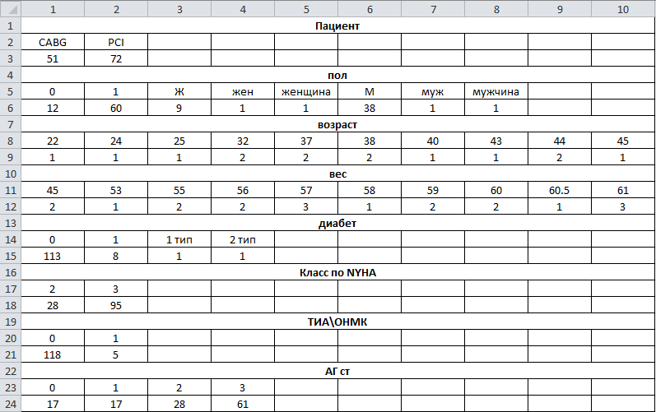

1. – Фрагмент сводной таблицы

Эти данные можно рассматривать как гистограмму, изображенную на рисунке 12.

1. – Гистограмма для столбца «пол» исходной таблицы

Столбцы гистограммы – это различные значения, а их высота – частота встречаемости. Исходя из этого, можно определить словарь для столбца «пол». Ключи: «М», «муж», «мужчина» и «Ж», «жен», «женщина». И соответствующие этим ключам допустимые значения: «1» и «0». Данный словарь будет использоваться для поиска и замены опечаток. Результат обработки столбца «пол» будет содержать только значения «1» и «0».

Реализацией такого функционала является метод *ColumnsValues()*, который взаимодействует с объектом класса *SummaryTable*. В нем названия столбцов исходной таблицы, полученные при помощи функции *colnames()*, присваиваются новой переменной. Далее, в цикле к элементам каждого столбца исходной таблицы применяется функция *table()*. Ее результат содержит все различные значения столбца и частоту встречаемости каждого из этих значений. Производится преобразование типа результата функции *table()* в R-тип – таблицу данных (data.frame). Для получения нужного формата используется функция транспонирования таблицы данных как матрицы, а после используется обратное приведение типа. Полученная таблица добавляется в созданную ранее пустую сводную таблицу данных в виде новых строк. Т.к. количество различных значений в разных столбцах таблицы неодинаковое, это создает проблемы для создания сводной таблицы обычным путем – ее строки должны быть одной длины. Поэтому для решения этой проблемы использовалась функция *rbind.fill()* из библиотеки plyr, которая заменяет значения недостающих столбцов на NA. Если количество различных значений в одном столбце больше указанного пользователем, например, десять, то для отображения будут использованы только первые десять значений столбца.

Названия столбцов исходной таблицы вставляются перед каждой новой строкой, описывающей различные значения. Далее происходит запись полученной сводной таблицы в новую рабочую книгу Excel, путем вызова родительского метода *CreateExcelWB()*. Устанавливаются необходимые стили оформления и при помощи метода *SaveExcelWB()* производится сохранение нового Excel-файла.

* 1. Разработка библиотеки

После написания классов и методов, все содержащие их файлы были объединены в новую библиотеку. Библиотеки являются основными единицами воспроизводимого кода R. Они включают многократно используемые функции R, документацию, которая их описывает, и примеры данных. Для создания новой библиотеки под названием «exploration», использовались вспомогательные библиотеки devtools и roxygen2, а также руководство по созданию библиотек, написанное Хэдли Уикхэмом [7].

С помощью библиотеки devtools был создан каталог новой библиотеки, а так же автоматически были созданы файлы DESCRIPTION и NAMESPACE.

Задача файла DESCRIPTION – хранить важные метаданные о библиотеке. Например, записи того, какие другие библиотеки и их версии необходимы для запуска новой библиотеки. Также он указывает основную информацию о библиотеке (для чего она была создана), кто может ее использовать (лицензия) и всю контактную информацию разработчика для обратной связи, в случае если возникнут какие-либо проблемы. Еще одной важной частью файла DESCRIPTION является описание списка имен R-файлов, которые должны быть загружены до текущего файла, т.к. код S4 зачастую должен выполняться в определенном порядке.

Для лучшего взаимодействия с другими библиотеками, в новой библиотеке должно быть определено, какие функции она предоставляет другим библиотекам, и какие функции она требует от них. Это описывается в файле NAMESPACE. Изменение файла NAMESPACE было произведено с использованием библиотеки roxygen2.

Все файлы, в которых определены необходимые для работы классы и методы, были перенесены в созданный каталог.

После этого, к библиотеке была добавлена документация. Это сделано для того, чтобы другие пользователи понимали, как использовать определенные классы и методы. Для этой задачи использовалась вспомогательная библиотека roxygen2, которая позволяет создавать документацию в стандартном для R формате. Способ написания документации заключается в добавлении специальных комментариев к началу каждой каждого файла с R-кодом, которые позже будут скомпилированы в правильный формат документации библиотеки. Пример документации приведен на рисунке 13. В процессе написания документации изменяется содержимое файла DESCRIPTION.

После выполнения описанных выше шагов была выполнена стандартная установка новой библиотеки.

Конечным этапом было размещение новой библиотеки на репозитории GitHub для того, чтобы установку и обновление новой библиотеки можно было производить непосредственно оттуда.

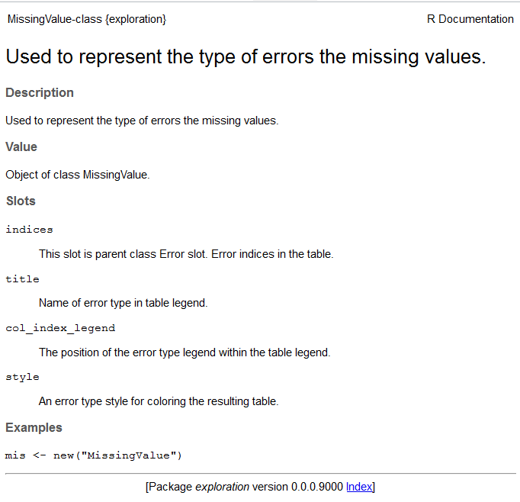

1. – Страница из документации библиотеки
2. ОТЛАДКА И ТЕСТИРОВАНИЕ

На этапе отладки и тестирования на реальных данных было выявлено и исправлено несколько ошибок, описанных далее.

Текстовый файл-отчет, сводная таблица и файл с итоговой раскрашенной таблицей каждый раз перезаписывались, посмотреть их ранние версии было невозможно. Эта проблема была решена путем добавления текущего времени и даты в названия файлов.

Среда R не всегда верно интерпретирует значения в столбцах таблицы. Из-за опечаток, например, лишнего пробела после запятой в записи десятичной дроби, все числовые значения столбца становятся строковыми и не включаются в анализ наряду с числовыми. Данная проблема была исправлена при помощи шаблонов регулярных выражений и приведения типов.

Во время тестирования метода для создания сводной таблицы, которая содержит значения каждого столбца, и частоту встречаемости этих значений, была выявлена ошибка. Длины столбцов получаются разными, а для компоновки таблицы данных или матрицы они должны быть одной длины. Ошибка была устранена с помощью функции *rbind.fill()* из библиотеки plyr, которая заменяет значения недостающих столбцов на NA.

1. РЕЗУЛЬТАТЫ ОБРАБОТКИ

Разработанные алгоритмы были проверены на реальных данных. Далее на рисунках будут представлены входные данные, содержащие ошибки и результаты их обработки.

На рисунке 14а показан фрагмент входных данных, содержащих пропущенные значения. На рисунке 14б показан фрагмент итоговой таблицы с найденными и выделенными незаполненными ячейками.

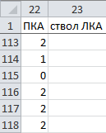 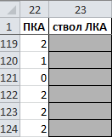

а)

б)

1. Фрагмент данных: а) с пропущенными значениями; б) с выделенными ошибками

На рисунке 15а изображен фрагмент входных данных, который содержит нарушение упорядоченности дат, а на рисунке 15б представлена итоговая раскрашенная таблица с выделенной ошибкой.

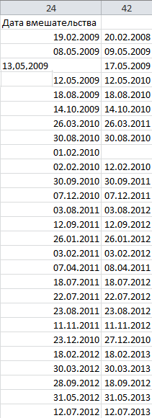 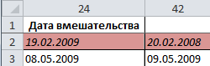

б)

а)

1. – Фрагмент данных: а) с неупорядоченными датами; б) с выделенными ошибками

Опечатки в виде данных, не входящих в набор определенных допустимых значений отображены на рисунке 16а. Исправление этих опечаток показано на рисунке 16б.

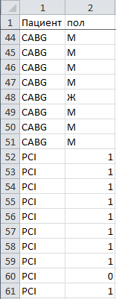 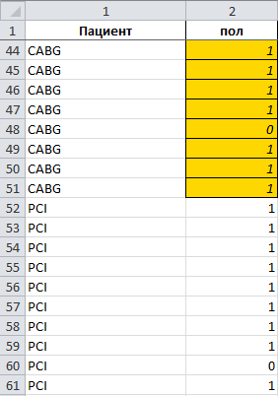

б)

а)

1. – Фрагмент данных: а) с опечатками; б) исправленный

Наличие такой опечатки, как лишний пробел в записи десятичных дробей, хорошо видно на рисунке 17а. На рисунке Рисунок 17б представлен фрагмент таблицы, в которой данная ошибка исправлена.

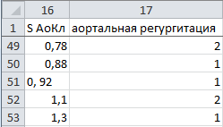 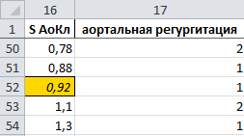

б)

а)

1. – Фрагмент данных: а) с лишним пробелом; б) с удаленным лишним пробелом

Неправильные разделители между числами в записи дат показаны на рисунке 18а. В результате обработки они были найдены и заменены на точки, это показано на рисунке 18б.

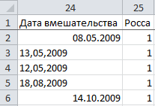 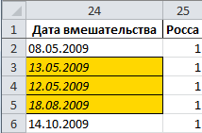

а)

б)

1. – Фрагмент данных: а) с неправильными разделителями в датах; б) с исправленными разделителями

На рисунке 19а отображен фрагмент входных данных, а на рисунке 19б выделены значения этого же фрагмента, потенциально являющиеся выбросами.

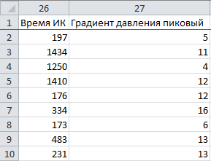 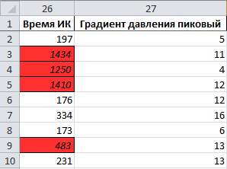

б)

а)

1. – Фрагмент входных данных: а) без выделения выбросов; б) с выделением выбросов

Проверка нормальности распределения проводится после того, как все найденные во входных данных ошибки исправлены, в том числе и выбросы. Входные данные, взятые для тестирования, содержали записи о двух группах пациентов. На рисунке 20а приведены результаты проверки нормальности распределения данных пациентов из первой группы, а на рисунке 20б – пациентов из второй группы.

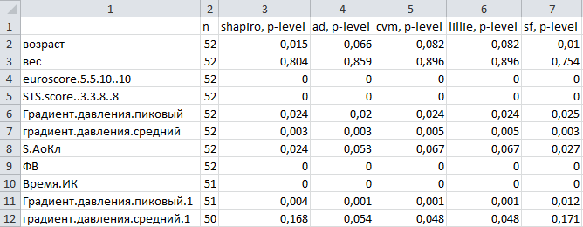

б)

а)

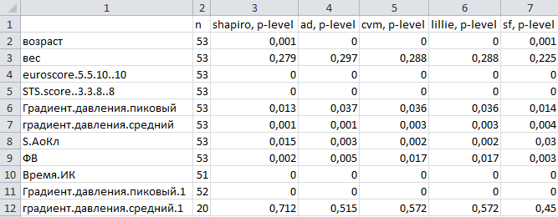

1. – Результаты проверки нормальности распределения данных пациентов: а) из первой группы; б) из второй группы

На рисунке 21 приведен график плотности распределения для столбца «Вес» в исправленных данных.

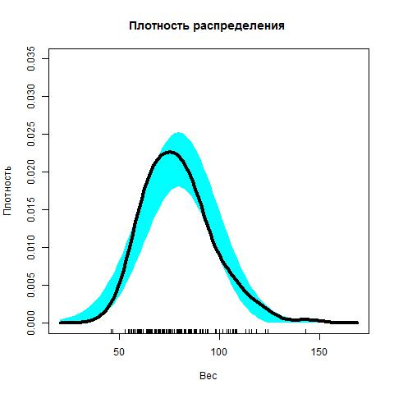

1. – График плотности распределения для столбца «Вес»

На рисунке 22 приведен фрагмент текстового пользовательского отчета об ошибках.



1. – Фрагмент текстового отчета об ошибках

Фрагмент сводной таблицы показан на рисунке 23. Она содержит названия столбцов исходной таблицы, различные значения каждого столбца и частоту встречаемости этих значений.

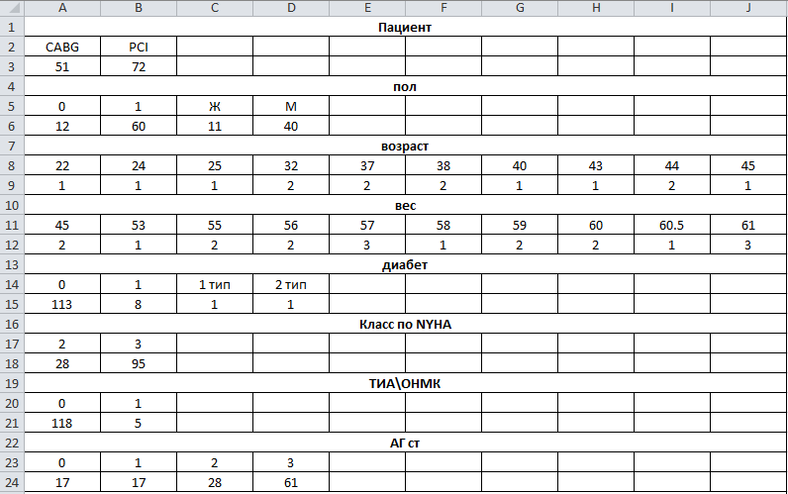

1. – Фрагмент сводной таблицы

ЗАКЛЮЧЕНИЕ

Разработанная в рамках данной дипломной работы библиотека, решает задачу проверки входных данных, а также позволяет биостатистикам анализировать данные исследования в удобной форме за короткий промежуток времени.

Созданная библиотека алгоритмов для статистического анализа данных клинических исследований удовлетворяет поставленным требованиям:

* Выявление пропущенных значений (незаполненных полей).
* Поиск опечаток.
* Поиск выбросов.
* Исследование нормальности распределения различными статистическими критериями.
* Проверка на упорядочение дат.

В ходе выполнения дипломной работы была изучена предметная область, разработана и описана архитектура библиотеки, идентифицирующей потенциальные проблемы исследования данных, используя ООП модель S4 языка R. Была изучена и использована система контроля версий Git, получены навыки работы с репозиторием GitHub, ветвлением, устранением конфликтов. Было произведено тестирование библиотеки на реальных данных.

Таким образом, удалось создать библиотеку проверки входных данных, которая в дальнейшем позволит переложить рутинные действия на компьютер и даст возможность биостатистикам анализировать данные исследования удобной форме.

Выражаю искреннюю благодарность моему научному руководителю, Лукинову Виталию Леонидовичу, за поддержку и помощь в подготовке данной работы.

СПИСОК ИСПОЛЬЗОВАННЫХ ИСТОЧНИКОВ

1. Румянцев П.О. Статистические методы анализа в клинической практике [Электронный ресурс] / П.О. Румянцев, С.Ю. Чекин, У.В. Румянцева, В.А. Саенко. – Электрон. ст. – М.: Медиа Сфера, 2009. – URL: https://elibrary.ru/item.asp?id=13081120, свободный. – Яз. рус. – Аналог печат. изд. (Проблемы эндокринологии. – 2009. – № 5. – С.48-55). – (Дата обращ. 27.09.2017).
2. Мастицкий С.Э. Статистический анализ и визуализация данных с помощью R [Электронный ресурс] / С.Э. Мастицкий, В.К Шитиков; – Хайдельберг – Лондон – Тольятти., 2014. / – URL: http://www.ievbras.ru/ecostat/Kiril/R/Mastitsky%20and%20Shitikov%202014. Pdf, свободный. – Яз. рус. – ( Дата обращ. 27.09.2017).
3. Виды клинических исследований лекарственных средств [Электронный ресурс] / Электрон. Дан. – URL: http://www.medtran.ru/rus/trials/clinicaltrials.htm, свободный. – Яз. рус. – (Дата обращ. 27.09.2017).
4. Курс обучения языку R на платформе Stepic [Электронный ресурс] / Электрон. Дан. – URL: https://stepik.org/course/497, свободный. – Яз. рус. – (Дата обращ. 27.09.2017).
5. Zuur A.F. A protocol for data exploration to avoid common statistical problems [Электронный ресурс] / A.F. Zuur, E.N. Ieno, C,S. Elphick. – Электрон. ст. – London.: British Ecological Society, 2010, – URL: http://onlinelibrary.wiley.com/doi/10.1111/j.2041-210X.2009.00001.x/abstract, свободный. – Яз. англ. – Аналог печат. изд. (Methods in Ecology and Evolution. – 2010. – № 1. – P.3-14). – (Дата обращ. 27.09.2017).
6. Квантиль [Электронный ресурс] / Электрон. Дан. – URL: https://en.wikipedia.org/wiki/Quantile, свободный. – Яз. англ. – (Дата обращ. 27.09.2017).
7. Wickham H. R Packages: Organize, Test, Document, and Share Your Code / H. Wickham. – 1st ed. – Sebastopol.: O’Reilly Media, 2015. – 202p.

ПРИЛОЖЕНИЕ А

*Листинг программного кода*

File<- setClass("File",

slots = c(path = "character")

)

setGeneric(name = "GetPath",

def = function(theObject)

{

standardGeneric("GetPath")

}

)

setMethod(f = "GetPath",

signature = "File",

definition = function(theObject)

{

return(theObject@path)

}

)

setGeneric(name = "SetPath",

def = function(theObject, new_path)

{

standardGeneric("SetPath")

}

)

setMethod(f = "SetPath",

signature = "File",

definition = function(theObject, new_path)

{

theObject@path <- new_path

return(theObject)

}

)

In <- setClass("In",

slots = c(table = "data.frame"),

contains = "File"

)

setGeneric(name = "Read",

def = function(theObject)

{

standardGeneric("Read")

}

)

setMethod(f = "Read",

signature = "In",

definition = function(theObject)

{

theObject@table<- read.csv2(theObject@path,

na.strings = c("", "NA"),

sep = ";",

dec = ",",

stringsAsFactors = FALSE,

check.names = FALSE)

return(theObject)

}

)

Out <- setClass("Out",

slots = c(table = "data.frame",

sheet_name = "character",

wb = "jobjRef",

sheet = "jobjRef",

row_header = "numeric",

row_table_legend = "numeric"),

contains = "File",

prototype = list(row_header = 1,

row_table_legend = 1)

)

setGeneric(name = "setTable",

def = function(theObject, myfile)

{

standardGeneric("setTable")

}

)

setMethod(f = "setTable",

signature = "Out",

definition = function(theObject, myfile)

{

theObject@table <- myfile@table

return(theObject)

}

)

setGeneric(name = "getExcelSheetName",

def = function(theObject)

{

standardGeneric("getExcelSheetName")

}

)

setMethod(f = "getExcelSheetName",

signature = "Out",

definition = function(theObject)

{

return(theObject@sheet_name)

}

)

setGeneric(name = "setExcelSheetName",

def = function(theObject, new_sheet_name)

{

standardGeneric("setExcelSheetName")

}

)

setMethod(f = "setExcelSheetName",

signature = "Out",

definition = function(theObject, new_sheet_name)

{

theObject@sheet_name <- new_sheet_name

return(theObject)

}

)

setGeneric(name = "CreateExcelWB",

def = function(theObject, colnames = TRUE, startRow)

{

standardGeneric("CreateExcelWB")

}

)

setMethod(f = "CreateExcelWB",

signature = "Out",

definition = function(theObject, colnames = TRUE, startRow)

{

theObject@wb <- createWorkbook(type = "xlsx")

theObject@sheet <- createSheet(theObject@wb, theObject@sheet_name)

createRow(theObject@sheet, rowIndex = 1)

TABLE_COLNAMES_STYLE <- CellStyle(theObject@wb) +

Font(theObject@wb, isBold = TRUE) +

Alignment(wrapText = TRUE, horizontal = "ALIGN_CENTER") +

Border(position = c("BOTTOM", "LEFT", "TOP", "RIGHT"))

addDataFrame(theObject@table,

theObject@sheet,

row.names = FALSE,

startRow = startRow,

startColumn = 1,

colnamesStyle = TABLE_COLNAMES_STYLE,

col.names = colnames)

return(theObject)

}

)

setGeneric(name = "SaveExcelWB",

def = function(theObject, freeze = FALSE)

{

standardGeneric("SaveExcelWB")

}

)

setMethod(f = "SaveExcelWB",

signature = "Out",

definition = function(theObject, freeze = FALSE)

{

autoSizeColumn(theObject@sheet, colIndex = c(1:ncol(theObject@table)))

if (freeze) createFreezePane(theObject@sheet, rowSplit = 2, colSplit = 1, startRow = 1, startColumn = 1)

saveWorkbook(theObject@wb, theObject@path)

print("New workbook was created")

return(theObject)

}

)

Report <- setClass("Report",

slots = c(file = "file"),

contains = "File"

)

setGeneric(name = "setDirectory",

def = function(theObject, new_directory)

{

standardGeneric("setDirectory")

}

)

setMethod(f = "setDirectory",

signature = "Report",

definition = function(theObject, new_directory)

{

theObject@path <- paste(new_directory, "Report_", format(Sys.time(), "%d_%m_%Y__%H_%M_%S"), ".txt", sep = "")

return(theObject)

}

)

setGeneric(name = "Create",

def = function(theObject)

{

standardGeneric("Create")

}

)

setMethod(f = "Create",

signature = "Report",

definition = function(theObject)

{

theObject@file <- file(description = theObject@path, open = "w")

return(theObject)

}

)

setGeneric(name = "Close",

def = function(theObject)

{

standardGeneric("Close")

}

)

setMethod(f = "Close",

signature = "Report",

definition = function(theObject)

{

on.exit(close(theObject@file))

}

)

SummaryTable <- setClass("SummaryTable",

contains = "Out"

)

setGeneric(name = "ColumnsValues",

def = function(theObject, myfile, only)

{

standardGeneric("ColumnsValues")

}

)

setMethod(f = "ColumnsValues",

signature = "SummaryTable",

definition = function(theObject, myfile, only)

{

table_in_names <- colnames(myfile@table)

for (i in 1:ncol(myfile@table))

{

tmp <- table(myfile@table[[i]])

unique_sum <- length(tmp)

tmp <- as.data.frame(tmp)

tmp <- t.data.frame(tmp)

tmp <- as.data.frame.matrix(tmp, stringsAsFactors = FALSE)

if (unique_sum > only) tmp <- tmp[,1:only]

theObject@table<- rbind.fill(theObject@table,tmp)

}

for(j in 1:length(table_in_names))

{

for (i in seq(1, nrow(theObject@table) + length(table_in_names), by = 3))

{

theObject@table[seq(i + 1,nrow(theObject@table) + 1), ] <- theObject@table[seq(i,nrow(theObject@table)), ]

theObject@table[i,] <- c(table_in_names[j], rep(NA, ncol(theObject@table) - 1))

j <- j + 1

}

break

}

theObject <- CreateExcelWB(theObject, colnames = FALSE, startRow = 1)

ALL_CELLS_STYLE <- CellStyle(theObject@wb) +

Border(position = c("BOTTOM", "LEFT", "TOP", "RIGHT")) +

Alignment(wrapText = TRUE, horizontal = "ALIGN_CENTER")

TITLE_STYLE <- ALL_CELLS_STYLE +

Font(theObject@wb, isBold = TRUE)

allrows <- getRows(theObject@sheet, rowIndex = 1:nrow(theObject@table))

allcells <- getCells(allrows, colIndex = 1:ncol(theObject@table))

title_rows <- allrows[seq(1, length(allrows), 3)]

title_cells <- getCells(title_rows, colIndex = 1:ncol(theObject@table))

for (i in 1:length(allcells))

{

setCellStyle(allcells[[i]], ALL_CELLS_STYLE)

}

for (i in seq(1, nrow(theObject@table), 3))

{

addMergedRegion(theObject@sheet, i, i, 1, 10)

}

for(i in 1:length(title_cells))

{

setCellStyle(title_cells[[i]], TITLE_STYLE)

}

theObject <- SaveExcelWB(theObject)

return(theObject)

}

)

Column <- setClass("Column",

slots = c(column_index = "numeric")

)

setGeneric(name = "getIndex",

def = function(theObject)

{

standardGeneric("getIndex")

}

)

setMethod(f = "getIndex",

signature = "Column",

definition = function(theObject)

{

return(theObject@column_index)

}

)

setGeneric(name = "setIndex",

def = function(theObject, index_value)

{

standardGeneric("setIndex")

}

)

setMethod(f = "setIndex",

signature = "Column",

definition = function(theObject, index_value)

{

theObject@column_index <- index_value

return(theObject)

}

)

Continuous <- setClass("Continuous",

contains = "Column"

)

setGeneric(name = "FindErrors",

def = function(theObject, myfile_in, myfile_out, myfile_report, misprints, missing_values, unsolved_misprints, outliers)

{

standardGeneric("FindErrors")

}

)

setMethod(f = "FindErrors",

signature = "Continuous",

definition = function(theObject, myfile_in, myfile_out, myfile_report, misprints, missing_values, unsolved_misprints, outliers)

{

output_list <- Find(misprints, missing_values, unsolved_misprints, myfile_in, myfile_out, myfile_report, theObject)

outliers <- Find(outliers, output_list$file, myfile_report, theObject, output_list$unsolved_number)

output_list <- c(output_list, "outliers" = outliers)

return(output_list)

}

)

Discrete <- setClass("Discrete",

contains = "Column",

slots = c(key = "list",

value = "list")

)

setGeneric(name = "getValue",

def = function(theObject)

{

standardGeneric("getValue")

}

)

setMethod(f = "getValue",

signature = "Discrete",

definition = function(theObject)

{

return(theObject@value)

}

)

setGeneric(name = "setValue",

def = function(theObject, newValue, add = FALSE)

{

standardGeneric("setValue")

}

)

setMethod(f = "setValue",

signature = "Discrete",

definition = function(theObject, newValue)

{

theObject@value <- as.list(newValue)

return(theObject)

}

)

setGeneric(name = "getKey",

def = function(theObject)

{

standardGeneric("getKey")

}

)

setMethod(f = "getKey",

signature = "Discrete",

definition = function(theObject)

{

return(theObject@key)

}

)

setGeneric(name = "setKey",

def = function(theObject, newKey, add = FALSE)

{

standardGeneric("setKey")

}

)

setMethod(f = "setKey",

signature = "Discrete",

definition = function(theObject, newKey)

{

if (!is.list(newKey)) newKey <- list(newKey)

for(i in 1:length(newKey))

{

theObject@key[[i]] <- as.list(newKey[[i]])

}

return(theObject)

}

)

setGeneric(name = "FindErrors",

def = function(theObject, myfile_in, myfile_out, myfile_report, misprints, missing_values, unsolved_misprints)

{

standardGeneric("FindErrors")

}

)

setMethod(f = "FindErrors",

signature = "Discrete",

definition = function(theObject, myfile_in, myfile_out, myfile_report, misprints, missing_values, unsolved_misprints)

{

output_list <- Find(misprints, missing_values, unsolved_misprints, myfile_in, myfile_out, myfile_report, theObject)

return(output_list)

}

)

Binary <- setClass("Binary",

contains = "Discrete"

)

setMethod(f = "initialize",

signature = "Binary",

definition = function(.Object)

{

.Object@value[["Zero"]] <- list(0)

.Object@value[["One"]]<- list(1)

return(.Object)

}

)

Dates <- setClass("Dates",

contains = "Column"

)

setGeneric(name = "FindErrors",

def = function(theObject, myfile_in, myfile_out, myfile_report, misprints, missing_values, unsolved_misprints)

{

standardGeneric("FindErrors")

}

)

setMethod(f = "FindErrors",

signature = "Dates",

definition = function(theObject, myfile_in, myfile_out, myfile_report, misprints, missing_values, unsolved_misprints)

{

output_list <- Find(misprints, missing_values, unsolved_misprints, myfile_in, myfile_out, myfile_report, theObject)

return(output_list)

}

)

Error <- setClass("Error",

slots = c(indices = "character",

style = "character",

title = "character",

col_index_legend = "numeric")

)

setGeneric(name = "SetColor",

def = function(theObject, myfile_out)

{

standardGeneric("SetColor")

}

)

setMethod(f = "SetColor",

signature = "Error",

definition = function(theObject, myfile_out)

{

cat(sprintf("Attention! The painting of the %s is in progress, please wait.", tolower(class(theObject)[1])))

MISSING_VALUE_STYLE <- CellStyle(myfile_out@wb) +

Font(myfile_out@wb, isItalic = TRUE) +

Fill(foregroundColor = "gray70") +

Border(position = c("BOTTOM", "LEFT", "TOP", "RIGHT"))

MISPRINT_STYLE <- CellStyle(myfile_out@wb) +

Font(myfile_out@wb, isItalic = TRUE) +

Fill(foregroundColor = "gold1") +

Border(position = c("BOTTOM", "LEFT", "TOP", "RIGHT"))

UNSOLVED_MISPRINT_STYLE <- CellStyle(myfile_out@wb) +

Font(myfile_out@wb, isItalic = TRUE) +

Fill(foregroundColor = "darkorange") +

Border(position = c("BOTTOM", "LEFT", "TOP", "RIGHT"))

OUTLIERS_STYLE <- CellStyle(myfile_out@wb) +

Font(myfile_out@wb, isItalic = TRUE) +

Fill(foregroundColor = "firebrick1") +

Border(position = c("BOTTOM", "LEFT", "TOP", "RIGHT"))

DATE_MISPRINT_STYLE <- CellStyle(myfile_out@wb) +

Font(myfile_out@wb, isItalic = TRUE) +

Fill(foregroundColor = "lightpink4") +

Border(position = c("BOTTOM", "LEFT", "TOP", "RIGHT"))

style <- switch(theObject@style,

"missing_value"= MISSING_VALUE_STYLE,

"misprint"= MISPRINT_STYLE,

"unsolved_misprint"= UNSOLVED_MISPRINT_STYLE,

"outlier"= OUTLIERS_STYLE,

"dateMisprint" = DATE_MISPRINT_STYLE)

rows <- getRows(myfile_out@sheet, rowIndex = 1:nrow(myfile_out@table) + myfile_out@row_header + myfile_out@row_table_legend)

cells <- getCells(rows, colIndex = 1:ncol(myfile_out@table))

lapply(names(cells[theObject@indices]), function(i) setCellStyle(cells[[i]], style))

AddTableLegend(theObject, myfile_out, style)

}

)

setGeneric(name = "AddTableLegend",

def = function(theObject, myfile_out, style)

{

standardGeneric("AddTableLegend")

}

)

setMethod(f = "AddTableLegend",

signature = "Error",

definition = function(theObject, myfile_out, style)

{

rows <- getRows(myfile_out@sheet,rowIndex = 1)

sheetTitle <- createCell(rows, theObject@col_index_legend)

setCellValue(sheetTitle[[1,1]], theObject@title)

setCellStyle(sheetTitle[[1,1]], style)

}

)

setGeneric(name = "PrintReport",

def = function(theObject, myfile_report, row_index, col_index=NULL, col_name, value, value_new, not_outliers = FALSE)

{

standardGeneric("PrintReport")

}

)

setMethod(f = "PrintReport",

signature = "Error",

definition = function(theObject, myfile_report, row_index=NULL, col_index, col_name, value, value_new, not_outliers = FALSE)

{

if (not_outliers == TRUE)

{

cat(c("Невозможноопределитьвыбросы, встолбце", col_index, paste0("(", col_name, ")"), естьнеисправленныеопечатки ", "\n"), file = myfile_report@file, append = T)

} else if(class(theObject)[1] == "Misprint")

{

cat(c(theObject@title, "в", "строке", row_index, "столбце", col_index, paste0("(", col_name, ")") , "с", paste0("'", value, "'"), "на", paste0("'", value_new, "'"), "\n"), file = myfile_report@file, append = T)

} else if (class(theObject)[1] == "MissingValue")

{

cat(c(theObject@title, "в", "строке", row_index, "столбце", col_index, paste0("(", col_name, ")") , "\n"), file = myfile_report@file, append = T)

} else

{

cat(c(theObject@title, "в", "строке", row_index, "столбце", col_index, paste0("(", col_name, ")") , значениеячейки =", paste0("'", value, "'"), "\n"), file = myfile_report@file, append = T)

}

}

)

Misprint <- setClass("Misprint",

contains = "Error"

)

setMethod(f = "initialize",

signature = "Misprint",

definition = function(.Object)

{

.Object@title <- c("Исправление")

.Object@col_index_legend <- 2

.Object@style<- c("misprint")

return(.Object)

}

)

setGeneric(name = "Find",

def = function(theObject, missing_values, unsolved_misprints, myfile_in, myfile_out, myfile_report, column_class)

{

standardGeneric("Find")

}

)

setMethod(f = "Find",

signature = c("Misprint", "MissingValue", "UnsolvedMisprint", "FileIn", "FileOut", "FileReport", "Discrete"),

definition = function(theObject, missing_values, unsolved_misprints, myfile_in, myfile_out, myfile_report, column_class)

{

c <- myfile_in@table[[column_class@column_index]]

misprints_row_ind <- c()

misprints_new_row_ind <- c()

for (i in 1:length(c))

{

found <- FALSE

if (is.na(c[i]) == TRUE)

{

misprints_row_ind <- i

misprints_new_row_ind <- misprints_row_ind + myfile_out@row_header + myfile_out@row_table_legend

missing_values@indices <- append(missing_values@indices, values = paste(misprints_new_row_ind, column_class@column_index, sep = "."))

PrintReport(missing_values, myfile_report, misprints_new_row_ind, column_class@column_index, colnames(myfile_in@table[column_class@column_index]), c[misprints_row_ind], value_new = NULL)

cat("Missing value coordinates are ", paste(i, column_class@column_index, sep = "."), "\n")

next

}

for(j in 1:length(column_class@value))

{

if (found)

break

for(k in 1:length(column_class@value[[j]]))

{

if (toupper(c[i]) == toupper(column_class@value[[j]][k]))

{

found <- TRUE

break

}

}

}

if (found)

next

if (length(column_class@key) != 0)

{

for(a in 1:length(column_class@key))

{

if (found)

break

for(b in 1:length(column_class@key[[a]]))

{

if (toupper(c[i]) == toupper(column_class@key[[a]][b]))

{

found <- TRUE

misprints_row_ind <- i

misprints_new_row_ind <- misprints_row_ind + myfile_out@row_header + myfile_out@row_table_legend

theObject@indices <- append(theObject@indices, values = paste(misprints_new_row_ind, column_class@column_index, sep = "."))

myfile_out@table[[column_class@column_index]][i] <- unlist(column_class@value[[a]], use.names = FALSE)

PrintReport(theObject, myfile_report, misprints_new_row_ind, column_class@column_index, colnames(myfile_in@table[column_class@column_index]), c[misprints_row_ind], myfile_out@table[[column_class@column_index]][misprints_row_ind])

cat("Misprints coordinates are ", paste(i, column_class@column_index, sep = "."), "\n")

break

}

}

if ((!found) & (a == length(column_class@key)))

{

misprints_row_ind <- i

misprints_new_row_ind <- misprints_row_ind + myfile_out@row_header + myfile_out@row_table_legend

unsolved_misprints@indices <- append(unsolved_misprints@indices, values = paste(misprints_new_row_ind, column_class@column_index, sep = "."))

PrintReport(unsolved_misprints, myfile_report, misprints_new_row_ind, column_class@column_index, colnames(myfile_in@table[column_class@column_index]), c[misprints_row_ind], value_new = NULL)

cat("Unsolved misprint coordinates are", paste(i, column_class@column_index, sep = "."), "\n")

found <- TRUE

}

}

}

if (!found)

{

misprints_row_ind <- i

misprints_new_row_ind <- misprints_row_ind + myfile_out@row_header + myfile_out@row_table_legend

unsolved_misprints@indices <- append(unsolved_misprints@indices, values = paste(misprints_new_row_ind, column_class@column_index, sep = "."))

PrintReport(unsolved_misprints, myfile_report, misprints_new_row_ind, column_class@column_index, colnames(myfile_in@table[column_class@column_index]), c[misprints_row_ind], value_new = NULL)

cat("Unsolved misprint coordinates are", paste(i, column_class@column_index, sep = "."), "\n")

found <- TRUE

}

}

output_list <- list("misprint" = theObject, "missingValues" = missing_values , "unsolvedMisprint" = unsolved_misprints, "file" = myfile_out)

return(output_list)

}

)

setMethod(f = "Find",

signature = c("Misprint", "MissingValue", "UnsolvedMisprint", "FileIn", "FileOut", "FileReport", "Continuous"),

definition = function(theObject, missing_values, unsolved_misprints, myfile_in, myfile_out, myfile_report, column_class)

{

misprints_row_ind <- c()

misprints_new_row_ind <- c()

unsolved_number <- 0

c <- myfile_in@table[[column_class@column_index]]

pattern <- "^((\\d)+)[,.]|([[:space:]])?(\\d)+)?$"

for (i in 1:length(c))

{

if (is.na(c[i]) == TRUE)

{

misprints_row_ind <- i

misprints_new_row_ind <- misprints_row_ind + myfile_out@row_header + myfile_out@row_table_legend

missing_values@indices <- append(missing_values@indices, values = paste(misprints_new_row_ind, column_class@column_index, sep = "."))

PrintReport(missing_values, myfile_report, misprints_new_row_ind, column_class@column_index, colnames(myfile_in@table[column_class@column_index]), c[misprints_row_ind], value_new = NULL)

cat("Missing value coordinates are ", paste(i, column_class@column_index, sep = "."), "\n")

next

}

if (grepl(pattern, c[[i]]) == FALSE)

{

misprints_row_ind <- i

misprints_new_row_ind <- misprints_row_ind + myfile_out@row_header + myfile_out@row_table_legend

unsolved_misprints@indices <- append(unsolved_misprints@indices, values = paste(misprints_new_row_ind, column_class@column_index, sep = "."))

PrintReport(unsolved_misprints, myfile_report, misprints_new_row_ind, column_class@column_index, colnames(myfile_in@table[column_class@column_index]), c[misprints_row_ind], value_new = NULL)

cat("Unsolved misprint coordinates are ", paste(i, column_class@column_index, sep = "."), "\n")

unsolved_number <- unsolved_number + 1

next

} else if (grepl("[[:space:]]", c[[i]]) == TRUE)

{

misprints_row_ind <- i

misprints_new_row_ind <- misprints_row_ind + myfile_out@row_header + myfile_out@row_table_legend

theObject@indices <- append(theObject@indices, values = paste(misprints_new_row_ind, column_class@column_index, sep = "."))

myfile_out@table[[column_class@column_index]][i] <- gsub("[[:space:]]", "", myfile_in@table[[column_class@column_index]][i])

PrintReport(theObject, myfile_report, misprints_new_row_ind, column_class@column_index, colnames(myfile_in@table[column_class@column_index]), c[misprints_row_ind], myfile_out@table[[column_class@column_index]][misprints_row_ind])

cat("Misprints coordinates are ", paste(i, column_class@column_index, sep = "."), "\n")

} else if (is.character(c[[i]]) && (grepl("[.]", c[[i]]) == TRUE))

{

misprints_row_ind <- i

misprints_new_row_ind <- misprints_row_ind + myfile_out@row_header + myfile_out@row_table_legend

theObject@indices <- append(theObject@indices, values = paste(misprints_new_row_ind, column_class@column_index, sep = "."))

myfile_out@table[[column_class@column_index]][i] <- gsub("[.]", ",", myfile_in@table[[column_class@column_index]][i])

PrintReport(theObject, myfile_report, misprints_new_row_ind, column_class@column_index, colnames(myfile_in@table[column_class@column_index]), c[misprints_row_ind], myfile_out@table[[column_class@column_index]][misprints_row_ind])

cat("Misprints coordinates are ", paste(i, column_class@column_index, sep = "."), "\n")

}

as.numeric(file@table[[column_class@column_index]][i])

}

output_list <- list("misprint" = theObject, "missingValues" = missing_values , "unsolvedMisprint" = unsolved_misprints, "file" = myfile_out, "unsolved_number" = unsolved_number)

return(output_list)

}

)

setMethod(f = "Find",

signature = c("Misprint", "MissingValue", "UnsolvedMisprint", "FileIn", "FileOut", "FileReport", "Dates"),

definition = function(theObject, missing_values, unsolved_misprints, myfile_in, myfile_out, myfile_report, column_class)

{

misprints_row_ind <- c()

misprints_new_row_ind <- c()

c <- myfile_in@table[[column_class@column_index]]

pattern <- "^((\\d){2})([,.]|[-/])(\\d{2})([,.]|[-/])((\\d){2}|(\\d){4})$"

for (i in 1:length(c))

{

if (is.na(c[i]) == TRUE)

{

misprints_row_ind <- i

misprints_new_row_ind <- misprints_row_ind + myfile_out@row_header + myfile_out@row_table_legend

missing_values@indices <- append(missing_values@indices, values = paste(misprints_new_row_ind, column_class@column_index, sep = "."))

PrintReport(missing_values, myfile_report, misprints_new_row_ind, column_class@column_index, colnames(myfile_in@table[column_class@column_index]), c[misprints_row_ind], value_new = NULL)

cat("Missing value coordinates are ", paste(i, column_class@column_index, sep = "."), "\n")

next

}

if (grepl(pattern, c[[i]]) == FALSE)

{

misprints_row_ind <- i

misprints_new_row_ind <- misprints_row_ind + myfile_out@row_header + myfile_out@row_table_legend

unsolved_misprints@indices <- append(unsolved_misprints@indices, values = paste(misprints_new_row_ind, column_class@column_index, sep = "."))

PrintReport(unsolved_misprints, myfile_report, misprints_new_row_ind, column_class@column_index, colnames(myfile_in@table[column_class@column_index]), c[misprints_row_ind], value_new = NULL)

cat("Unsolved misprint coordinates are ", paste(i, column_class@column_index, sep = "."), "\n")

next

} else if (grepl("[,]|[-/]", c[[i]]) == TRUE)

{

misprints_row_ind <- i

misprints_new_row_ind <- misprints_row_ind + myfile_out@row_header + myfile_out@row_table_legend

theObject@indices <- append(theObject@indices, values = paste(misprints_new_row_ind, column_class@column_index, sep = "."))

myfile_out@table[[column_class@column_index]][i] <- gsub("([,]|[-/])", ".", myfile_in@table[column_class@column_index]][i])

PrintReport(theObject, myfile_report, misprints_new_row_ind, column_class@column_index, colnames(myfile_in@table[column_class@column_index]), c[misprints_row_ind], myfile_out@table[[column_class@column_index]][misprints_row_ind])

cat("Misprints coordinates are ", paste(i, column_class@column_index, sep = "."), "\n")

}

}

output_list <- list("misprint" = theObject, "missingValues" = missing_values , "unsolvedMisprint" = unsolved_misprints, "file" = myfile_out)

return(output_list)

}

)

DateMisprint <- setClass("DateMisprint",

contains = "Error"

)

setMethod(f = "initialize",

signature = "DateMisprint",

definition = function(.Object)

{

.Object@title<- c("Неупорядоченные даты

.Object@col_index_legend<- 5

.Object@style <- c("dateMisprint")

return(.Object)

}

)

setGeneric(name = "Find",

def = function(theObject, date1, date2, myfile_out, myfile_report)

{

standardGeneric("Find")

}

)

setMethod(f = "Find",

signature = "DateMisprint",

definition = function(theObject, date1, date2, myfile_out, myfile_report)

{

dateMisprints_row_ind <- c()

dateMisprints_new_row_ind <- c()

columns <- sort(c(date1@column_index, date2@column_index))

d1<- as.Date(myfile_out@table[[columns[1]]], format = "%d.%m.%Y")

d2<- as.Date(myfile_out@table[[columns[2]]], format = "%d.%m.%Y")

dateMisprints_row_ind <- append(dateMisprints_row_ind, which(d1 > d2))

dateMisprints_new_row_ind <- dateMisprints_row_ind + myfile_out@row_header + myfile_out@row_table_legend

theObject@indices <- append(theObject@indices, values = outer(dateMisprints_new_row_ind, columns, paste, sep = "."))

for(i in 1:length(columns)) lapply(dateMisprints_new_row_ind, function(j) PrintReport(theObject, myfile_report, j, columns[i], colnames(myfile_out@table[columns[i]]), myfile_out@table[[columns[i]]][[j]], value_new = NULL))

cat("Date misprints coordinates are ", paste(dateMisprints_new_row_ind, columns, sep = "."), "\n")

return(theObject)

}

)

Outlier <- setClass("Outlier",

contains = "Error"

)

setMethod(f = "initialize",

signature = "Outlier",

definition = function(.Object)

{

.Object@title<- c("Выброс")

.Object@col_index_legend<- 4

.Object@style <- c("outlier")

return(.Object)

}

)

setGeneric(name = "Find",

def = function(theObject, myfile_out, myfile_report, column_class, unsolved_number)

{

standardGeneric("Find")

}

)

setMethod(f = "Find",

signature = "Outlier" ,

definition = function(theObject, myfile_out, myfile_report, column_class, unsolved_number)

{

outliers_row_ind <- c()

outliers_new_row_ind <- c()

only_digits <- c()

outliers <- c()

c <- myfile_out@table[[column_class@column_index]]

if (unsolved_number != 0)

{

cat("It is impossible to determine outliers, there are unsolved misprints in the column ", column_class@column_index, "\n")

PrintReport(theObject, myfile_report, row_index = NULL, column_class@column_index, colnames(myfile_out@table[column_class@column_index]), value = NULL, value_new = NULL, not_outliers = T)

} else

{

for (i in 1:length(c))

{

if (is.na(c[i]) == TRUE)

{

next

}

if (grepl("^(\\d)+([.,](\\d)+)?$", c[[i]]) == TRUE)

{

only_digits <- append(only_digits, c[i])

next

}

}

only_digits <- gsub("[,]", ".", only_digits)

outliers <- boxplot.stats(as.numeric(only_digits))$out

if (!is.null(outliers))

{

outliers_row_ind <- which(gsub("[,]", ".", c) %in% outliers, arr.ind = T, useNames = F)

outliers_new_row_ind <- outliers_row_ind + myfile_out@row_header + myfile_out@row_table_legend

theObject@indices <- append(theObject@indices, values = outer(outliers_new_row_ind, column_class@column_index, paste, sep = "."))

for(i in 1:length(outliers_new_row_ind))

{

PrintReport(theObject, myfile_report, outliers_new_row_ind[i], column_class@column_index, colnames(myfile_out@table[column_class@column_index]), c[outliers_row_ind[i]], value_new = NULL)

}

cat("Outlier coordinates are ", paste(outliers_new_row_ind, column_class@column_index, sep = "."), "\n")

print(c[outliers_row_ind])

}

}

return(theObject)

}

)

MissingValue <- setClass("MissingValue",

contains = "Error"

)

setMethod(f = "initialize",

signature = "MissingValue",

definition = function(.Object)

{

.Object@title<- cпропущенное значение")

.Object@col_index_legend<- 1

.Object@style <- c("missing_value")

return(.Object)

}

)